Voyage

vous propose

A la découverte de la
Vénétie

Venise, Comaccio et Pomposa, canal de la Brenta,
Padoue et Vincence, Bassano del Grappa et Trévise,
les îles de Burano et Torcello

du 6 au 12 mai 2024

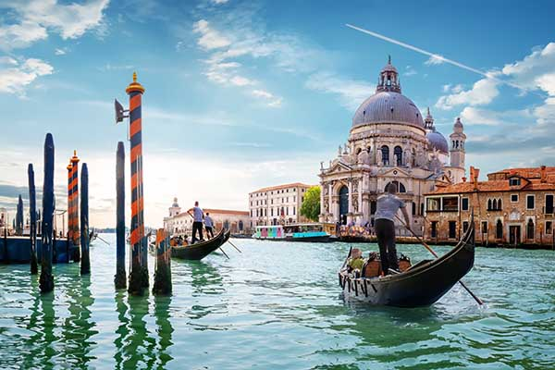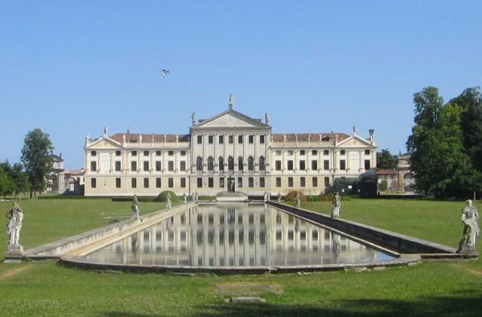

Renseignements, programme et conditions à :

Roland Huguet – ACCR
rf.huguet@gmail.com 06 84 21 45 11

(inscriptions ouvertes dès maintenant)

